山 东 工 商 学 院
SHANDONG INSTITUTE OF BUSINESS AND TECHNOLOGY
毕业论文(设计)
GRADUATION THESIS (DESIGN)


论文(设计)题目  Title Of Thesis(Design) | 基于单页面应用的MEAN架构的个人博客系统
分院(系别)  Department | 计算机科学与技术学院
专 业  Speciality | 网络工程 |  | 班级  Class | 112
论文(设计)作者  Author of Thesis(Design) | 谢昆 | 论文完成日期  Date |  | 2015年5月25日
论文(设计)指导教师  Advisor | 刘志猛 | 指导教师职称  The Title of Advisor |  | 讲师

基于单页面应用的MEAN架构的个人博客系统
A Personal Blog System Based on Single Page Application Using MEAN Architecture

作者：谢昆

山东工商学院

指导教师对毕业论文(设计)的评语
Advisor’s Comments on Graduation Thesis (Design)

评语：

指导教师(签章)
Signature of Advisor
日期
Date
评阅人意见
评阅人姓名： |  |  |  | 职称：
 | 选项标准： A很同意 B同意 C基本同意 D不同意
分  项  评  价 | 评价项目 |  |  |  | A | B | C | D
分  项  评  价 | 选  题  质  量 | 1 | 选题符合专业培养目标，体现综合训练基本要求
分  项  评  价 | 选  题  质  量 | 2 | 题目难易适度
分  项  评  价 | 选  题  质  量 | 3 | 题目工作量适当
分  项  评  价 | 选  题  质  量 | 4 | 有理论意义或实际价值
分  项  评  价 | 能  力  水  平 | 5 | 查阅文献资料能力强
分  项  评  价 | 能  力  水  平 | 6 | 综合运用知识能力强
分  项  评  价 | 能  力  水  平 | 7 | 研究方案的设计能力强
分  项  评  价 | 能  力  水  平 | 8 | 研究方法和手段的运用能力强
分  项  评  价 | 能  力  水  平 | 9 | 外文应用能力强
分  项  评  价 | 成  果  质  量 | 10 | 文题相符
分  项  评  价 | 成  果  质  量 | 11 | 写作水平高
分  项  评  价 | 成  果  质  量 | 12 | 写作规范
分  项  评  价 | 成  果  质  量 | 13 | 篇幅适度
分  项  评  价 | 成  果  质  量 | 14 | 成果有理论或实际价值
总体评价： 优 □ 良 □ 中 □ 及格 □ 不及格 □
评阅人评语

评阅人签字： 年 月 日

答辩(评审)委员会意见
Appraisal of Defence Commission

答辩(评审)成绩
Mark of Defence

鉴定意见
Appraisal & Comments

主任(签章)
Signature of Dean
日期Date
基于单页面应用的MEAN架构的个人博客系统

[摘要] 本文以技术积累的个人博客所需的主要功能为出发点，阐述搭建个人博客系统的全过程。本系统采用HTML+CSS+JavaScript编写单页面应用程序，并使用 Bootstrap、AngularJS、Node.js、Express、MongoDB等技术和框架，同时系统整体上采用开发快速的、灵活性强的JavaScript 全栈式开发框架——MEAN，支持对文章的增删改查、标题搜索、点赞、人气排序、回收站、创建分类、分类浏览、文章前后翻篇；用户的登录、自动登录、退出；登录时密码的显隐、找回密码、回到顶部按钮、页面路由切换时的动画效果等功能。
[关键词] 个人博客 单页面应用 MEAN架构 JavaScript
A Personal Blog System Based on Single Page Application Using MEAN Architecture

Abstract: This article illustrates the whole process of establishing a personal blog system, based on the main functions of individual skill accumulating needs. The system adopts HTML, CSS, JavaScript to create a single page application, and overall adopts the rapid, scalable JavaScript full-stack developing framework -- MEAN by using Bootstrap, AngularJS, Node.js, Express, MongoDB technologies and frameworks, and supports the create, retrieve, update and delete operations of articles, the searching of title of articles, favoring articles, the sorting with the favor of articles, recycle bin, create categories, categories browsing, articles turning previous and next; user login, user auto login, user logout; display password when filling login form, looking for password, back to the top, the animation of page route changing functions.
Keywords: personal blog; single page application; MEAN; JavaScript

目 录

第一章 绪论 1
1.1 问题的提出 1
1.2 课题研究现状及意义 1
1.3 课题研究的目的和内容 2
1.4 本文的主要工作 2
第二章 系统使用技术简介 3
2.1 单页面应用 3
2.2 MEAN堆栈的组成 3
2.3 MEAN堆栈的适用范围 6
第三章 系统的功能需求分析 8
3.1 系统的运行环境 8
3.2 用户管理 8
3.3 分类管理 11
3.4 文章管理 11
第四章 系统的概要设计 17
4.1 系统组织结构 17
4.2 系统的功能模块 18
4.3 系统的数据库设计 18
第五章 系统的详细设计 21
5.1 前端路由的设计 21
5.2 RESTful接口的设计 22
第六章 系统的前端单元测试 30
6.1 filter单元测试 31
6.2 service单元测试 31
6.3 controller单元测试 32
6.4 directive单元测试 33
6.5 单元测试结果 34
第七章 系统的运行 35
7.1 部署项目到服务器 35
7.2 项目的持续运行 36
结论 37
致谢语 38
参考文献 39

第一章 绪论

1.1 问题的提出
技术积累对于技术人员来说是非常重要的事情，虽然平时在工作时解决了不少问题，但在很长时间以后，由于缺乏知识的积累和汇总，再遇到类似问题或相同问题时，不得不在众多资料中查找以前的解决方案，这对于个人来说既是时间上的浪费，也是知识上的遗忘。虽然网络上有着众多的网站都提供博客的功能来供大家发表技术博客，如：ITeye、CSDN、开源中国等，但是许多都是一个模子刻出来的，尽管可以个性化设置，但是无法尽可能地体现博主的个性和偏好。因此，拥有一个自己搭建的博客系统来做技术积累，不仅可以让自己随意地改变博客的展示形式、沉淀知识以及方便他人的知识学习，也能让自己从零开始体验全栈开发的过程，进一步了解Web应用开发的流程。

1.2 课题研究现状及意义
在这个互联网知识更新换代如此频繁的时代，不断学习的能力和解决问题的能力对于技术人员来说是必须的，于是积累知识就显得额外重要。然而许多博客界面大体相似，对于每个人可修改的设置内容少，于是，编写自定义的个人博客系统便由此产生，编写个人博客系统不仅可以将自己的技术积累以喜欢的方式记录下来，也能提升自己对Web开发一整套流程出现的问题的处理能力。
随着Web开发技术的不断发展，与以ASP、PHP、JSP为代表的动态页面技术不同的单页面应用产生。单页面应用是只有一张Web页面的应用，浏览器在第一次访问应用的时候会加载必需的HTML、CSS和JavaScript，之后所有的操作都通过JavaScript控制来在这张页面上完成。单页面应用有望成为未来Web开发技术的发展趋势，很多传统网站都在或者已经转型为单页面应用，新的单页面应用网站（包括移动平台上的）也如雨后春笋般呈现在人们的面前，如Gmail、Evernote、Trello等
相对于传统的Web开发堆栈LAMP(Linux、Apache、MySQL、PHP/Python)，MEAN(MongoDB、Express、Node.js、AngularJS)这种新兴堆栈没有操作系统平台的限制，它运行于JavaScript运行时环境上，MEAN开发堆栈采用JavaScript作为开发语言编写应用的客户端、服务端、数据库的逻辑。这种优势降低了开发人员在编写前后端逻辑时出错的可能性，也在一定程度上降低了应用响应的延迟，同时很大程度上提高了开发效率。

1.3 课题研究的目的和内容
该个人博客系统实现用户未登录情况下对文章的查看、搜索和点赞，用户登录时的密码显隐、重置密码，用户登录后对文章的增删改查、回收站到用户退出等主要功能。文章查看时采用动画进行过渡，对进入和退出的子页面分别采用不同的切换动画，使得视觉上富有层次感；文章编写采用Simditor富文本编辑器自动生成HTML格式的文章内容，以使文章在页面上显示时与在编写时的格式一致，避免普通的HTML多行文本的内容不能自定义格式的问题；对文章标题的搜索采用简单的正则匹配方式，不区分大小写地将出现的关键字标红，以减少采用第三方框架带来的麻烦；删除文章时使用假删除的方式将文章放入回收站，而在回收站中可撤销删除和彻底删除，这种方式可避免用户误操作带来的难以恢复的后果。
博客系统采用JavaScript的全栈式架构MEAN，使开发的过程更快捷，同时使前端到后端到数据库的数据格式统一。

1.4 本文的主要工作
本文将介绍一个个人博客系统从功能需求分析、概要设计、详细设计、单元测试到系统运行的实施过程，该过程中将完成一个个人博客所需的主要功能。

第二章 系统使用技术简介

2.1 单页面应用
单页面应用也称为SPA(Single Page Application)，在Web开发中，与多页面应用不同的是单页面应用会在用户第一次访问时将前端展示需要的HTML模板、CSS、JavaScript等文件一次性发送到用户的浏览器，当然，并不是所有应用都是这么做，也可以通过一系列前端优化，对于不是立刻用到的组件或文件实现懒加载。由于HTML模板被直接发送到了客户端，服务器就不需要负责数据和模板的混合之类的操作，只需要为客户端提供需要使用的数据。而在前端，组拼模板和数据便交给了前端框架，如AngularJS、EmberJS之类的MVC框架。前端对页面显示和路由的控制采用JavaScript管理，向后端请求数据多采用异步AJAX方式。通常在后端搭建RESTful API，使得前后端更方便、快捷地实现功能。前端在访问RESTful API获得数据后，采用promise的编程方式，使异步处理的逻辑能以同步形式编写。

2.2 MEAN堆栈的组成
MEAN是由MongoDB、Express、AngularJS和Node.js组合而成，同时本系统中采用Bootstrap美化前端界面。

2.2.1 MongoDB
MongoDB是目前非常流行的一种NoSQL(Not only SQL)数据库，它采用非常灵活的方式存储数据，这也是它能备受业内人员亲睐的原因之一。NoSQL主要是指那些非关系型、非事务和分布式的数据库系统^{[2]}。MongoDB作为一个文档型数据库，很好的实现了面向对象的思想，而它最大的优势是所有的数据持久化操作都可以通过直接调用相应的方法来完成。MongoDB是面向集合存储的，即每条记录为一个文档，文档被储存于集合中，每个集合在数据库中使用唯一的名称标识。集合中的文档以键值对形式的对象进行存储。键用于对象中属性名的唯一标识，为字符串类型，而值则可以是各种复杂的数据类型，这种存储形式为BSON（Binary JSON）。高性能、易部署、存储数据非常方便是MongoDB主要的特点。
MongoDB适合于信息基础设施的持久化缓存层；实时的插入、更新与查询；文档化格式的存储及查询以及由数十或数百台服务器组成的分布式数据库。

Express
Express是目前最稳定的、使用最广泛的，同时也是Node.js官方推荐的唯一的一个Web开发框架。Express是一个简洁、灵活的Node.js Web应用开发框架, 它提供一系列强大的特性，能够帮助我们创建各种Web和移动设备应用。Express的API(Application Programming Interface)中提供了丰富的 HTTP 快捷方法和任意排列组合的Connect中间件，使我们在创建健壮、友好的API时变得既快速又简单[21]。Express 不对Node.js已有的特性进行二次抽象，而只是在它之上扩展了Web应用所需的基本功能。在为HTTP模块提供更高层的接口之外，Express还实现了路由控制、模板解析支持、动态视图、用户会话、静态文件服务、CSRF(Cross-Site Request Forgery)保护、访问日志、缓存、插件支持、错误控制器等功能^{[2]}。尽管Express提供了如此多的功能和接口，但是它只是一个轻量级的Node.js Web开发框架，并不是一个全能的框架，它做的更多的是对常用操作的封装，而具体的实现则是要依靠其他的模块或者插件来完成。

AngularJS
AngularJS是一款前端JavaScript框架，主要用于构建单页面应用。多页面Web应用会在服务端创建HTML，在把HTML和数据装配之后将生成的页面发送到客户端的浏览器中。然而在使用AngularJS后，模板和数据都会被发送到客户端的浏览器中，然后由AngularJS进行装配，服务器只需要为这些模板提供一些静态的资源，并为这些模板提供所需要的数据即可。这款框架最核心的特性有：MVC、模块化、双向数据绑定、指令、依赖注入等等^{[1]}。
使用MVC(Model-View-Controller)模型能够让应用更加易于扩展、维护和测试。MVC模型的核心理念是业务逻辑、数据、界面显示分离。在AngularJS应用中，视图就是文档对象模型DOM(Document Object Model)，控制器是JavaScript类，数据则是被存储在对象的属性之中^{[1]}。
AngularJS推荐使用模块化编程，使每个人专注于一项功能的开发并将其封装为模块，而开发中涉及到的组件和功能的重用则通过模块间的依赖注入来完成。
在AngularJS中，可以使用双向数据绑定，通过声明页面显示中的某个部分需要映射到特定的JavaScript属性，使两者之间的改变自动同步。
AngularJS可以通过指令来自定义语义化标签，从而让浏览器识别新的语法。利用自定义的指令，可以把常用的视图定义成模板，并在指令中编写相应的逻辑，以创建可复用的组件。
AngularJS中内置了许多服务以供直接调用，同时用户也可以编写自定义服务，在需要使用服务的地方使用依赖注入的方式声明服务以使用，从而可以实现服务的复用。

Node.js
Node.js既不是一种独立的语言，也不是一个JavaScript框架，更不是浏览器端的库，而是一个让JavaScript运行在服务端的开发平台，使JavaScript在服务端能与PHP、Python、Perl和Ruby平起平坐^{[2]}。
Node.js是一个为实时Web应用开发而诞生的平台，从设计之初就充分考虑了在实时响应、超大规模数据要求下架构的可扩展性。这使得它摒弃了传统平台依靠多线程来实现高并发的设计思路，转而采用单线程、异步式IO和事件驱动式的程序设计模型。这些特性不仅极大地提升了性能，还减少了多线程程序设计的复杂性，进而提高了开发效率^{[2]}。
Node.js让JavaScript可以运行在浏览器之外，实现了文件系统、模块包、操作系统API、网络通信等核心JavaScript没有或者不完善的功能^{[2]}。Node.js的运行时环境是Chrome的JavaScript V8引擎，这个目前世界上公认的JavaScript执行速度最快的引擎。在数次浏览器引擎革命之后，V8的即时编译JIT(Just-In-Time Compilation)执行速度已经快接近本地代码的执行速度。由于Node.js不运行于浏览器端，因此不存在浏览器兼容的繁琐问题，这样一来便可以使用JavaScript的全部特性。
浏览器端JavaScript做的是与Web应用相关的，而运行于Node.js平台上的JavaScript则可以轻松地开发命令行工具、单元测试工具、客户端JavaScript编译器、具有复杂逻辑的网站、基于社交网络的大规模Web应用等等。Node.js内建了HTTP服务器支持，可以仅通过几行代码就能轻易地搭建起一个HTTP服务器。
Node.js采用异步式IO与事件驱动，这也成为其最大的亮点。对于解决高并发的问题，传统架构是采用多线程的方式，为每个业务逻辑提供一个系统线程，通过系统线程的切换来弥补同步式IO调用时的时间开销。而Node.js使用的是单线程，对所有的IO都采用异步式的请求方式，从而避免了上下文的切换。Node.js在执行过程中会维护一个事件队列，程序在执行时进入事件循环等待下一个事件到来，每个异步式IO请求完成后会被推送到事件队列，等待程序进程进行处理^{[2]}。

Bootstrap
Bootstrap是由Twitter工程师开发的一款目前最受欢迎的HTML、CSS和JavaScript框架。由于现今终端设备的多样化，如：笔记本电脑、台式机、平板电脑、智能手机等。不同的终端设备显示器的大小不尽相同，对于同一张网页在不同的终端设备上的显示效果自然也会有不同，笔记本电脑屏幕多是14寸，台式机则有19、20甚至更高的尺寸，而手机的屏幕尺寸则更加繁多。对于众多的屏幕尺寸导致网页显示不尽人意的问题，出现了响应式布局的解决方案。响应式布局用于适配不同设备下的展示形式，使得显示与效果统一。而Bootstrap正是这样一款框架，响应式布局的框架并不少，如：Foundation、Skeleton等等，不过Bootstrap凭借其巧妙的设计理念和样式风格成为其中最受欢迎的选择，从而成为了开发多终端下的响应式布局的首选前端框架。同时作为一个CSS框架，Bootstrap能够让CSS基础薄弱的开发人员也能编写出简洁而又美观的页面。

2.3 MEAN堆栈的适用范围
软件工程史上没有银弹。JavaScript全堆栈的MEAN也不例外。MEAN有它的优越性，同时也有它的局限性。MEAN中的每个成员都有其局限的地方，只有当它们优势的方面产生交集时，才能将总体的优势发挥到极致。
MongoDB由于是非关系型数据库，对于要解决高度事务性的系统、传统的商业智能以及SQL的问题时，会显得非常劣势，而这种情况应该是转向SQL的时候。Express是基于Node.js的轻量级Web开发框架，其局限性很大程度上取决于Node.js。AngularJS在需要做SEO(Search Engine Optimization)的内容网站、交互频繁的游戏体验等应用不是最好的选择。Node.js由于是单线程，采用异步式IO和事件驱动，在计算密集型的应用、单用户多任务型应用、逻辑十分复杂的事务方面不适用。
由上文可总结一些适用的场景，即处理逻辑简单，通过简单的查询数据库就可以完成请求的内容；CRUD(Create Retrieve Update Delete)，主要处理增删改查的请求；SPA，让前端处理与用户的交互而后端负责提供交互的信息；数据存储格式自由且伸缩性强，前端-后端-数据库都采用JSON的数据格式；IO密集，用户与系统进行频繁而简单的输入输出交互等等。由此可用于创建社交网站、博客、即时聊天等应用。

第三章 系统的功能需求分析

3.1 系统的运行环境

3.1.1 服务器环境
1.硬件环境
(1) CPU数：1个或以上
(2) 数据库数据存储所在分卷的容量：4G以上
(3) 内存容量：1G或以上
2.软件环境
(1) JavaScript服务端运行时环境Node.js v0.10.32
(2) NoSQL数据库MongoDB 2.6.6
(3) 操作系统：Linux Ubuntu

3.1.2 客户端环境
1.硬件环境
(1) CPU数：2个或以上
(2) 内存容量：2G或以上
2.软件环境
(1) Internet Explorer 9以上
(2) Chrome 15.0.874以上
(3) Firefox 8.0.1以上
(4) Opera 11.52以上

3.2 用户管理
实现用户权限控制，将用户分为普通用户和管理员用户。对普通用户只能查看文章，搜索文章，给文章点赞；而管理员用户可以登录系统、通过找回密码功能修改密码以及自动登录。

点击登录链接，弹出登录框，输入用户名和密码，登录按钮自动变为可用状态。
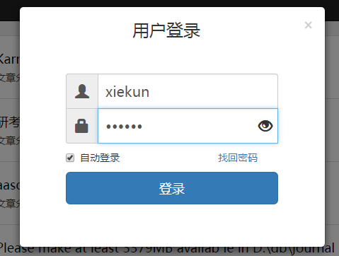
图3.1 用户登录
在用户填写登录信息的时候，点击密码框右侧的眼型按钮可显示密码明文，再次点击恢复密文显示。
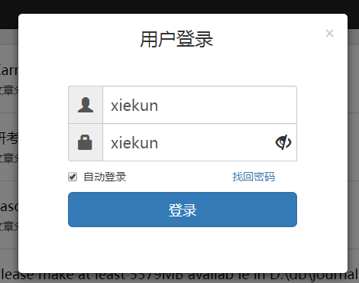
图3.2 查看密码

点击找回密码，向服务端请求找回密码，服务端向特定的用户邮箱发送邮件并返回操作后的提示信息。
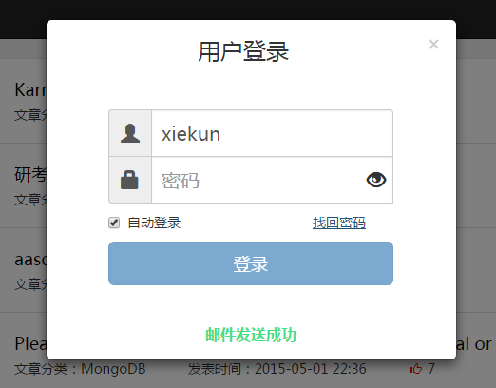
图3.3 找回密码
服务端使用QQ邮箱发送邮件到用户邮箱，在邮件内容中可选择重置密码或者进入系统网站。
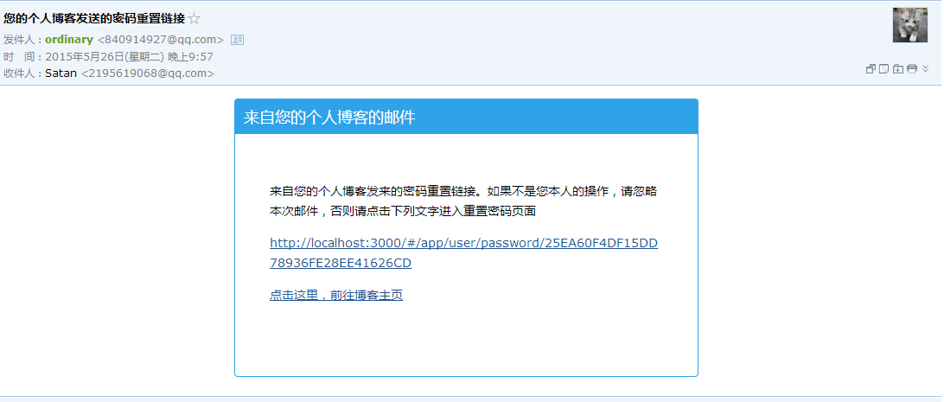
图3.4 密码重置邮件

点击密码重置邮件中的重置链接进入密码重置页面。
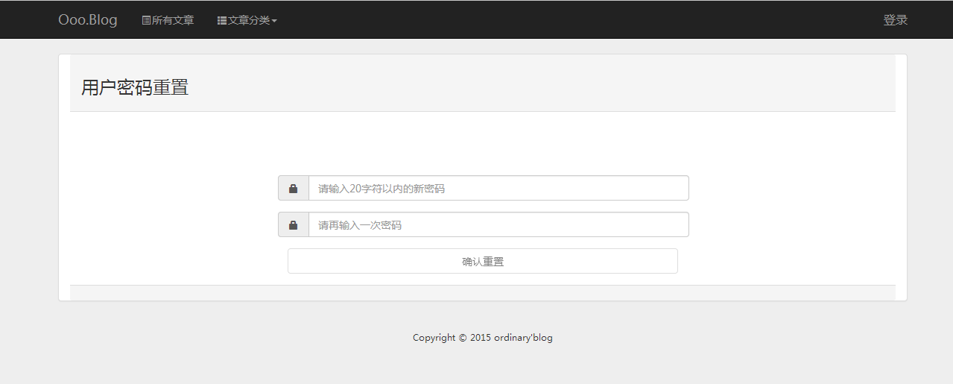
图3.5 重置密码

3.3 分类管理
通过用户的权限控制，所有用户都能查看分类，但只有管理员用户才能创建分类。
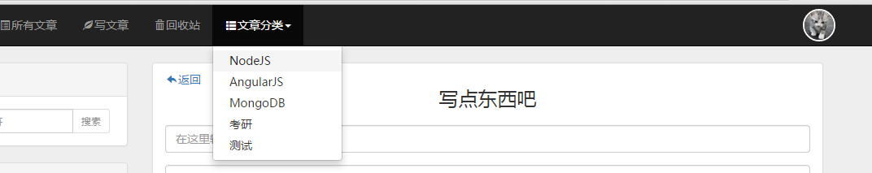图3.6 查看分类

图3.7 创建分类

3.4 文章管理
所有用户都能查看文章，并通过分页功能查看不同分页的文章，分页支持文章的前后翻页和上下级的翻页以及直接点击选页。
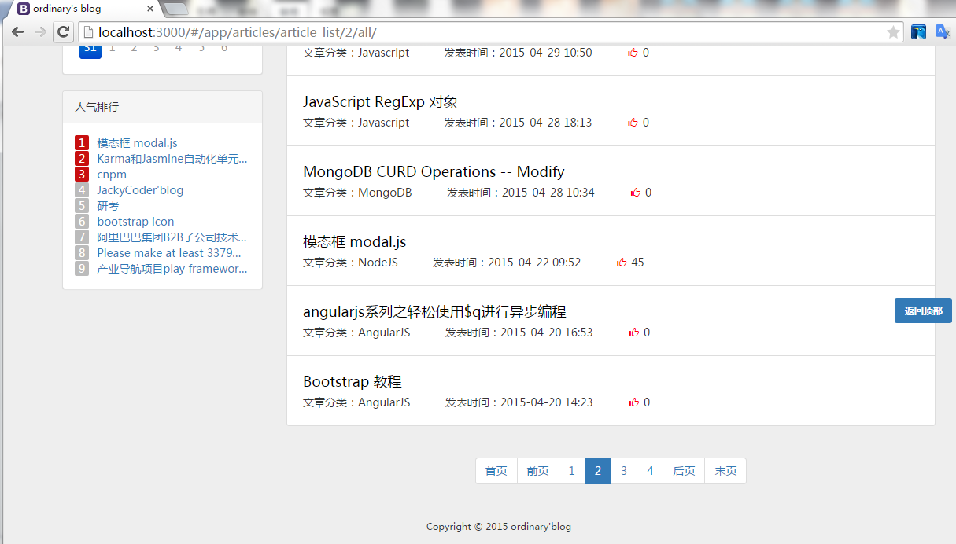
图3.8 查看中间分页的文章
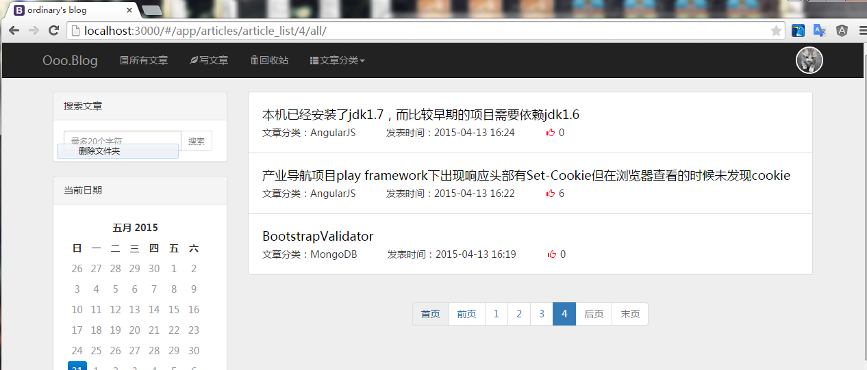
图3.9 查看最后一页的文章

点击文章标题可进入文章详情页面。
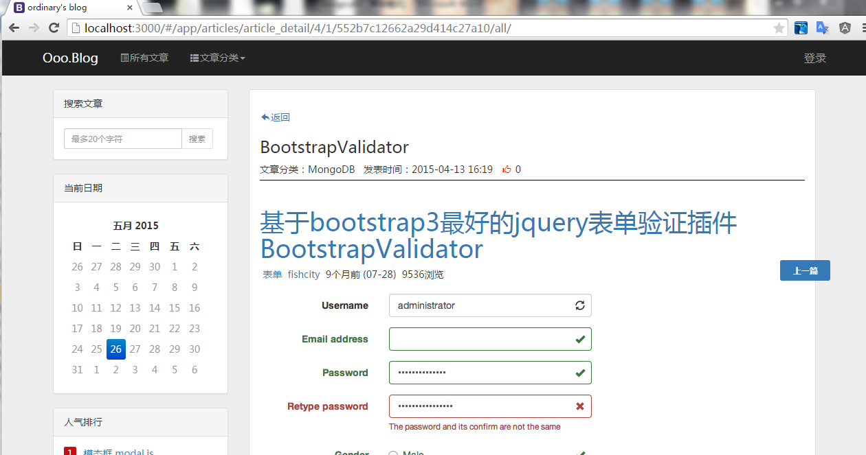
图3.10 文章详情
在任意页面都可以使用搜索功能，对文章标题进行搜索，搜索的返回的结果中对关键字标红。
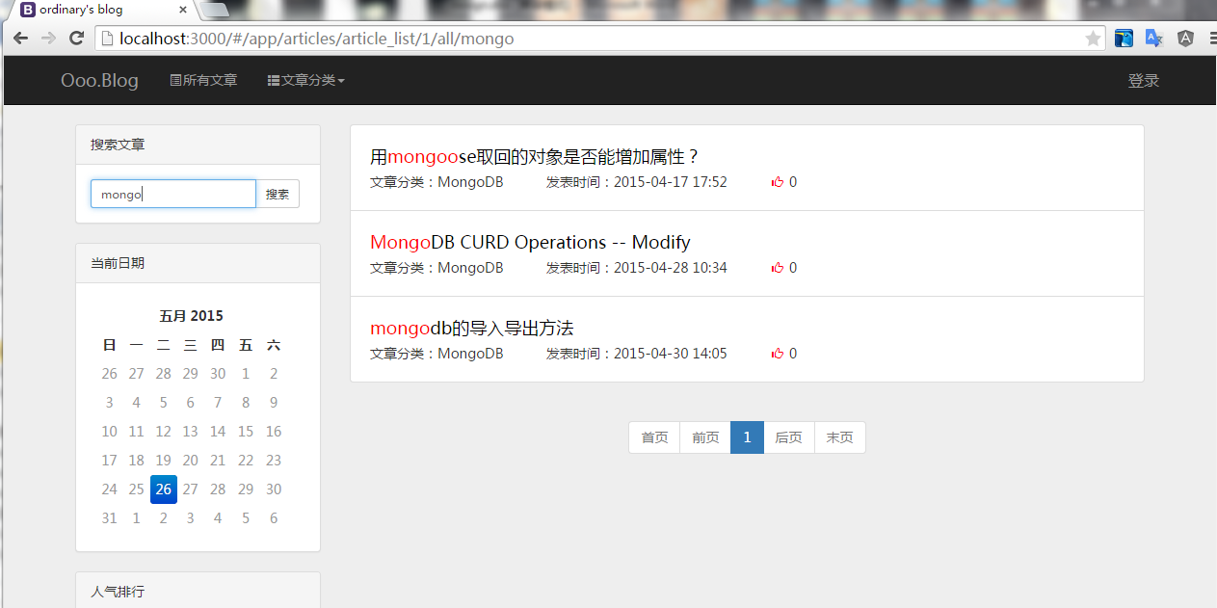
图3.11 文章标题搜索

对喜欢的文章点赞。
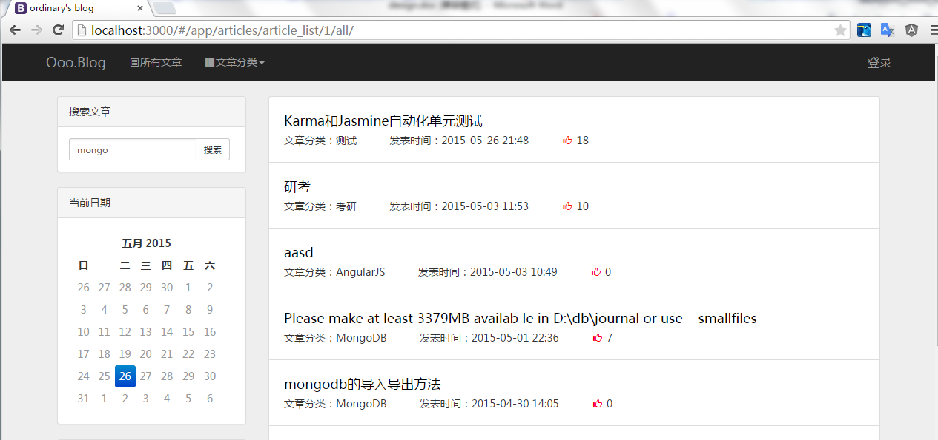
图3.12 文章点赞
对文章点赞数由高到低作人气排行。
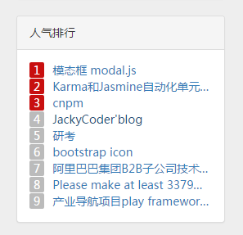
图3.13 文章人气排行

管理员用户登录后可以对文章做创建、删除、更新并操作文章回收站进行彻底删除或者撤销删除。
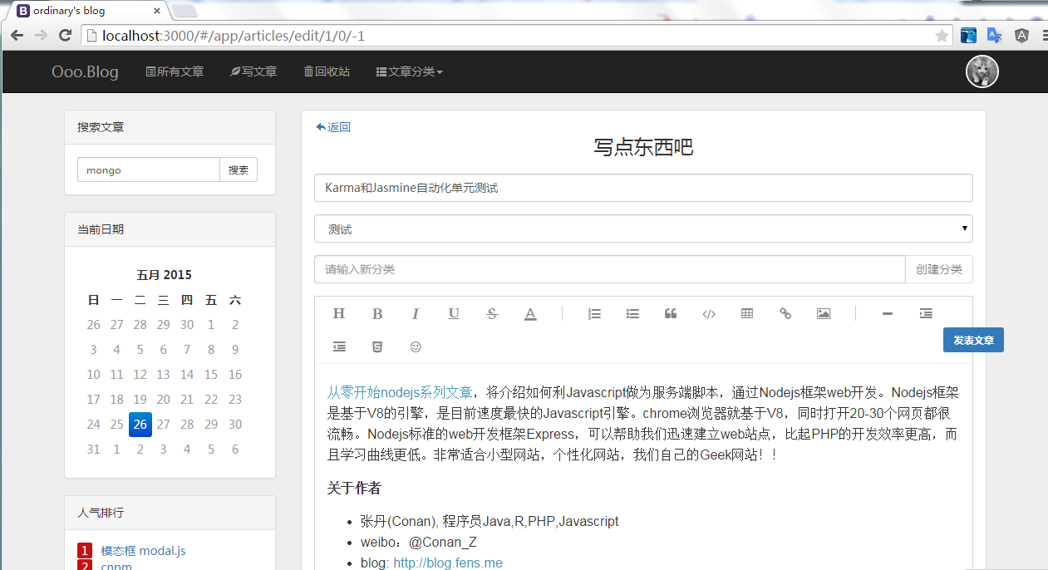
图3.14 新建文章
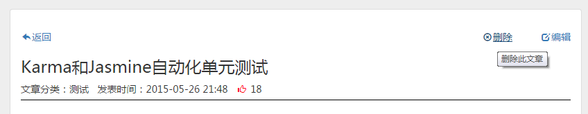图3.15 删除文章
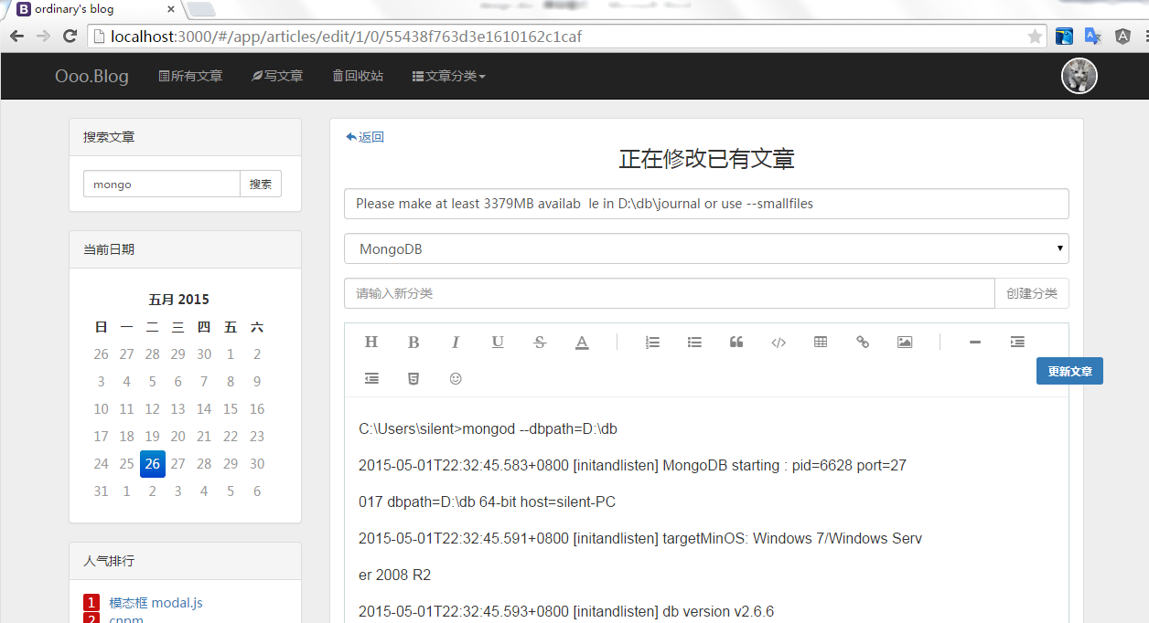
图3.16 更新文章
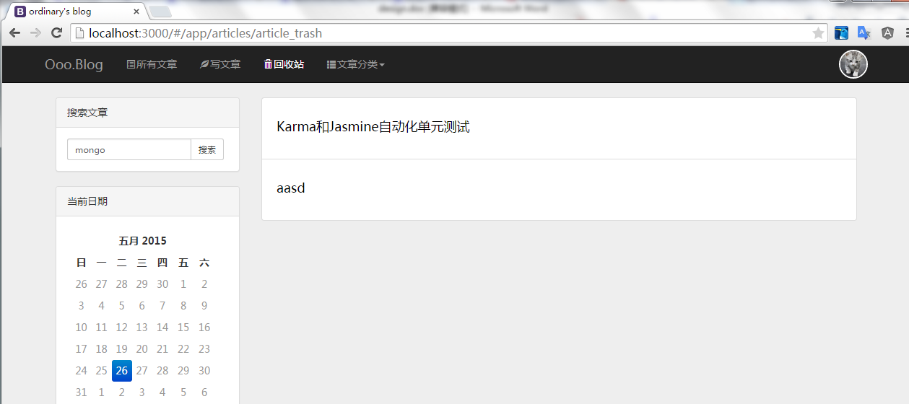
图3.17 文章回收站
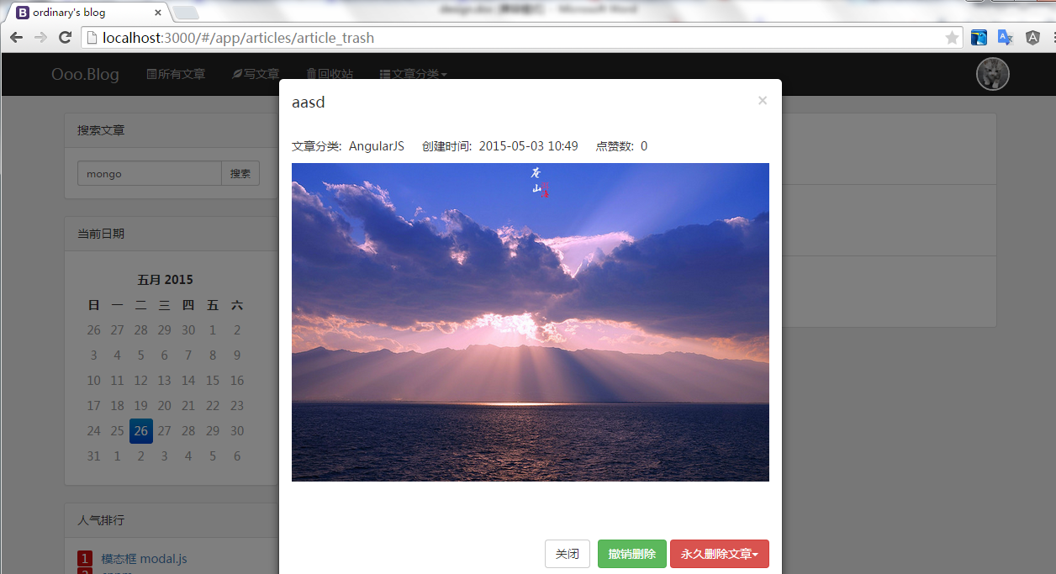
图3.18 文章回收站操作

第四章 系统的概要设计

4.1 系统组织结构
MEAN是一个全栈式的JavaScript解决方案，是由MongoDB、Express、AngularJS和Node.js组合而成，它可用于创建快速、健壮和可维护的Web应用程序。本系统采用前后端分离，前端让AngularJS处理与用户交互的逻辑和页面的展示，并用Bootstrap作为CSS框架统一界面风格，后端则采用Node.js的轻量级Web开发框架Express处理用户请求，对数据的存储使用灵活性强的MongoDB。
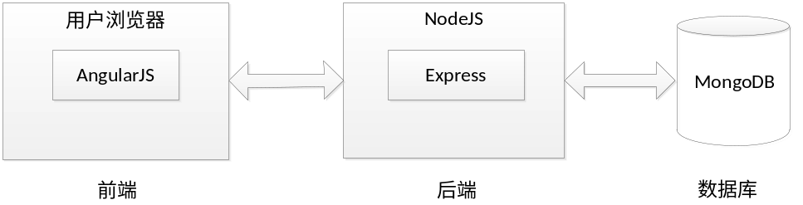
图4.1 MEAN的基本架构
由于是一个JavaScript的架构，其前端-后端-数据库之间的交互使用的数据格式都是JSON(JavaScript Object Notation)，采用JSON交互数据，易于阅读和编写，同时也能方便机器的解析和生成，加快数据传输。从浏览器端用户的输入，经过AngularJS将数据组合成JavaScript对象以JSON的形式传递到Express，Express以操作JavaScript对象的方式处理JSON数据，并将数据存入数据库中，而MongoDB中采用BSON(Binary JSON)的方式存储数据。需要取数据时，Express向数据库发出请求，并获得数据，此时数据格式为JSON，Express将数据以JSON的方式发送到前端的AngularJS，收到数据的AngularJS便能按访问JavaScript对象的方式使用JSON，并将内容通过浏览器呈现给用户。
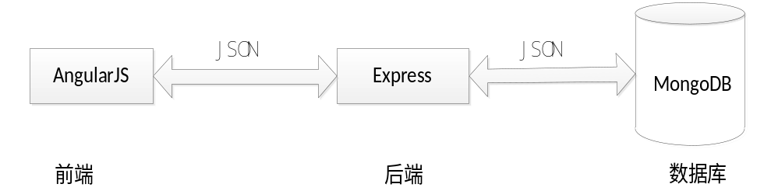
图4.2 前端-后端-数据库交互
采用MEAN的架构之所以能如此快速的进行开发与构成这种架构的框架和技术是紧密相关的。

4.2 系统的功能模块
根据个人博客需求分析，系统可划分出三大功能模块：分类管理、文章管理、用户管理。
系统采用内置用户的方式，在系统启动后，数据库自动生成特定用户的信息，对于默认密码支持密码找回以对其进行修改。登录时，用户不确定是否输入了正确密码，可通过密码显隐查看当前输入的密码明文。登录时使用自动登录，服务端将返回一个token值保存到浏览器cookie中，下次访问系统时将自动把该token提交到服务端来完成登录。
访问系统时，任何用户都可以直接使用文章列表、文章分类、人气排行、标题搜索、文章浏览的功能，对于敏感操作，使用权限控制，只有用户登录后才能看到回收站、文章删除、文章发表和文章更新的操作链接。新建和更新文章时，标题、内容和分类不能为空；删除文章时，采用标识删除将文章放入回收站，在回收站中可对文章进行彻底删除或者撤销删除。
文章的分类与分类管理中的分类对应，分类管理包含对分类的创建和浏览，同样使用权限控制，创建分类只能由管理员用户进行且分类名不能为空。
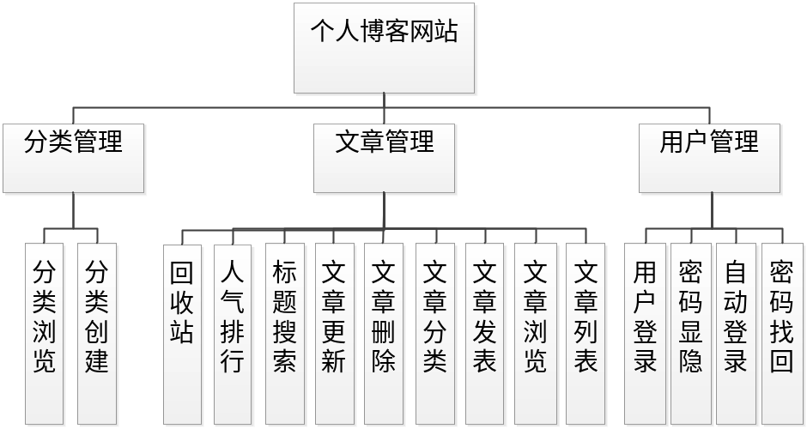
图4.3 系统功能模块结构图

4.3 系统的数据库设计
系统采用的是NoSQL数据库MongoDB存储数据。在文档型的MongoDB中，一条记录就是一个文档，文档是由键/值对组成的，并且类似于JSON，一个键的值可以是别的文档、数组、对象或者文档数组。根据功能模块的划分，设计分类、用户、文章三个集合存储相应的数据，并分别设计文档中的属性。
表4.1 分类文档
属性名 | 属性值类型 | 默认值 | 描述
name | String | 无 | 分类的名称
表4.2 用户文档
属性名 | 属性值类型 | 默认值 | 描述
username | String | 无 | 用户名
password | String | 无 | 密码
create_time | Date | 无 | 用户创建时间
last_login_time | Date | 无 | 上一次登录的时间
key | String | 无 | 重置密码的标识
key_generate_time | Date | 无 | 重置密码标识创建时间
auto_login | String | 无 | 自动登录的md5密文
表4.3 文章文档
属性名 | 属性值类型 | 默认值 | 描述
title | String | 无 | 文章标题
content | String | 无 | 文章内容
create_time | Date | 无 | 文章创建时间
category | String | 无 | 文章分类
favor | Number | 0 | 文章点赞数
delete | Number | 0 | 文章删除标识
文档中的_id和__v为数据库自动生成的，_id作为每个文档默认的主键，为ObjectId对象类型，每生成一个文档即同时生成一个_id。
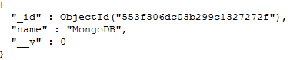
图4.4 分类文档的数据格式图
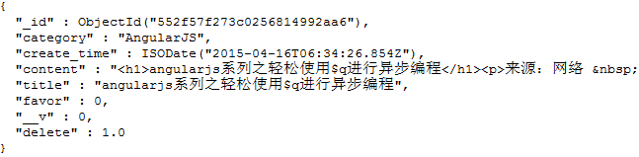
图4.5 文章文档的数据格式图
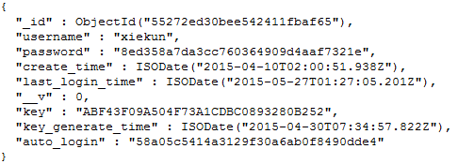
图4.6 用户文档的数据格式图

第五章 系统的详细设计

5.1 前端路由的设计
前端采用MVC模型的AngularJS框架，在SPA中，通过JavaScript控制路由的访问和页面的切换，由于AngularJS自带的ng-Route模块对于嵌套使用路由的支持不够好，因此使用第三方的UI-Router模块管理路由的配置。
UI-Router中state表示路由的名称，abstract表示是否为只能通过继承才可访问的路由，URL即浏览器地址栏上显示的内容。通过路由嵌套可以使路由之间聚合，同时路由对应的URL之间也能聚合。以app作为根节点的路由，在路由对应的页面模板中设置可嵌套路由的特定区域，使user和articles路由可以继承app路由，并在该特定的区域中显示两者子路由对应的页面模板，从而使不同类型的操作展示不同的内容界面，而user和articles路由对应的页面模板中各设置可嵌套的区域，使得具体操作的页面可以通过路由聚合的方式在其父路由中呈现。
表5.1 前端路由
state | abstract | URL
app | true | /app
app.articles | true | /articles
app.user | true | /user
app.user.password | false | /password/{token}
app.articles.article_list | false | /article_list/{page}/{category}/{keyword}
app.articles.article_detail | false | /article_detail/{page}/{position}/{id}/{category}/{keyword}
app.articles.edit | false | /edit/{page}/{position}/{id}
app.articles.article_trash | false | /article_trash

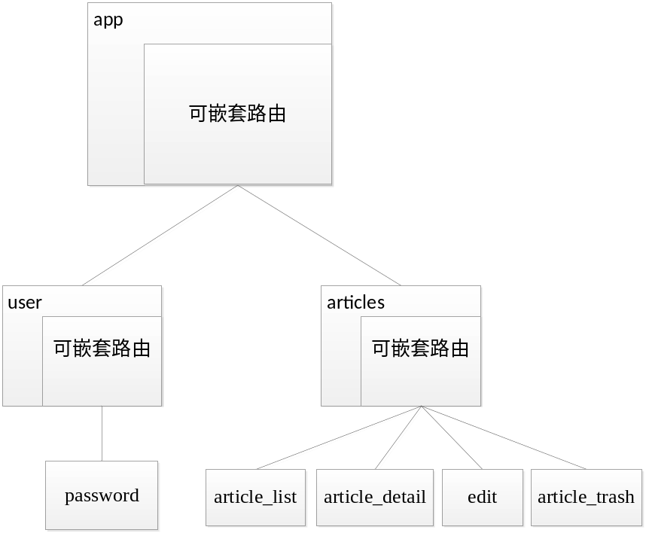
图5.1 前端路由嵌套结构图

5.2 RESTful接口的设计
REST(Representational State Transfer)意为表征状态转移，在Roy Fielding博士的博士论文中被提出。RESTful是一种软件架构风格而不是标准，只是提供了一组设计原则和约束条件。它主要应用于客户端和服务端交互类的软件中。基于这种架构风格设计的软件可以更简洁、更有层次、更易于实现缓存等机制^{[23]}。
REST要求客户端和服务端是无状态通信，每次通信中应包含请求所需的全部内容。而HTTP方法是无状态的，通过URI确定每个资源的位置，并使用HTTP的PUT、DELETE、POST、GET请求方式对资源作相应的增删改查操作。
对于本系统前后端的通信格式JSON采用响应正文中包含status自定义状态码的方式处理自定义错误，使用message来传递响应数据和提示信息。

5.2.1 自定义状态码
状态码 | 提示信息
200 | 操作成功/获得数据
500 | 服务器内部错误
用户接口
10101 | 用户名或密码错误
10102 | 用户已在线
10103 | 缺少参数 id
10104 | 无用户登录
10105 | 邮件发送失败
10106 | 标识不存在
10107 | 标识过期
10108 | 修改密码失败
分类接口
10201 | 保存失败
10202 | 缺少参数 name
文章接口
10301 | 暂无数据
10302 | 缺少参数
10303 | 文章未找到
10304 | 缺少参数 id
10305 | 更新失败
10306 | 参数不能为空
10307 | 删除失败
10308 | 拒绝服务，请勿输入#、（、）、\\等不合法字符
10309 | 不正确的请求

5.2.2 用户接口
- 用户登录
url | http://xxx.xxx.xxx/user/login
请求方式 | POST
支持格式 | JSON
请求参数 | 名称 | 类型 | 说明 | 是否必需
请求参数 | username | string | 用户名 | 是
请求参数 | password | string | md5加密后的密码 | 是
请求参数 | cookie | string | 用户自动登录标识 | 否
返回结果字段 | 名称 | 类型与范围 | 说明
返回结果字段 | status | int | 请求响应的状态码
返回结果字段 | message | string/object | 提示信息/当前用户信息(非敏感)

- 用户退出
url | http://xxx.xxx.xxx/user/logout
请求方式 | GET
支持格式 | JSON
请求参数 | 名称 | 类型 | 说明 | 是否必需
请求参数 | id | string | 用户id | 是
返回结果字段 | 名称 | 类型与范围 | 说明
返回结果字段 | status | int | 请求响应的状态码
返回结果字段 | message | string | 提示信息
- 获取当前用户信息
url | http://xxx.xxx.xxx/user/current_user
请求方式 | GET
支持格式 | JSON
请求参数 | 名称 | 类型 | 说明 | 是否必需
请求参数 | 无 | 无 | 无 | 否
返回结果字段 | 名称 | 类型与范围 | 说明
返回结果字段 | status | int | 请求响应的状态码
返回结果字段 | message | string/object | 提示信息/当前用户信息(非敏感)
- 发送重置密码邮件
url | http://xxx.xxx.xxx/user/reset_password
请求方式 | GET
支持格式 | JSON
请求参数 | 名称 | 类型 | 说明 | 是否必需
请求参数 | 无 | 无 | 无 | 否
返回结果字段 | 名称 | 类型与范围 | 说明
返回结果字段 | status | int | 请求响应的状态码
返回结果字段 | message | string | 提示信息
- 通过key的存在与否和过期时间检查key的有效性
url | http://xxx.xxx.xxx/user/ password/token/
请求方式 | GET
支持格式 | JSON
请求参数 | 名称 | 类型 | 说明 | 是否必需
请求参数 | key | string | 重置密码链接中的token | 是
返回结果字段 | 名称 | 类型与范围 | 说明
返回结果字段 | status | int | 请求响应的状态码
返回结果字段 | message | string | 提示信息
- 重置为新密码
url | http://xxx.xxx.xxx/user/password/new
请求方式 | POST
支持格式 | JSON
请求参数 | 名称 | 类型 | 说明 | 是否必需
请求参数 | p | string | md5加密后的新密码 | 是
请求参数 | key | string | 重置密码链接中的token | 是
返回结果字段 | 名称 | 类型与范围 | 说明
返回结果字段 | status | int | 请求响应的状态码
返回结果字段 | message | string | 提示信息

分类接口
- 获取所有的分类
url | http://xxx.xxx.xxx/category
请求方式 | GET
支持格式 | JSON
请求参数 | 名称 | 类型 | 说明 | 是否必需
请求参数 | 无 | 无 | 无 | 否
返回结果字段 | 名称 | 类型与范围 | 说明
返回结果字段 | status | int | 请求响应的状态码
返回结果字段 | message | string/object | 提示信息/分类信息
- 新增分类
url | http://xxx.xxx.xxx/category/:name
请求方式 | PUT
支持格式 | JSON
请求参数 | 名称 | 类型 | 说明 | 是否必需
请求参数 | name | string | 分类的名称 | 是
返回结果字段 | 名称 | 类型与范围 | 说明
返回结果字段 | status | int | 请求响应的状态码
返回结果字段 | message | string | 提示信息

5.2.4 文章接口
- 文章回收站
url | http://xxx.xxx.xxx/article_trash
请求方式 | GET
支持格式 | JSON
请求参数 | 名称 | 类型 | 说明 | 是否必需
请求参数 | name | string | 分类的名称 | 是
返回结果字段 | 名称 | 类型与范围 | 说明
返回结果字段 | status | int | 请求响应的状态码
返回结果字段 | message | string/  object数组 | 提示信息/  已标记删除的所有文章信息
- 文章人气排行
url | http://xxx.xxx.xxx/article_hot
请求方式 | GET
支持格式 | JSON
请求参数 | 名称 | 类型 | 说明 | 是否必需
请求参数 | 无 | 无 | 无 | 否
返回结果字段 | 名称 | 类型与范围 | 说明
返回结果字段 | status | int | 请求响应的状态码
返回结果字段 | message | string/  object数组 | 提示信息/  点赞数排名前9的文章信息
- 文章点赞
url | http://xxx.xxx.xxx/article_favor
请求方式 | GET
支持格式 | JSON
请求参数 | 名称 | 类型 | 说明 | 是否必需
请求参数 | id | string | 文章的id | 是
返回结果字段 | 名称 | 类型与范围 | 说明
返回结果字段 | status | int | 请求响应的状态码
返回结果字段 | message | string | 提示信息

- 新建文章
url | http://xxx.xxx.xxx/article_op
请求方式 | GET
支持格式 | JSON
请求参数 | 名称 | 类型 | 说明 | 是否必需
请求参数 | content | string | 文章内容 | 是
请求参数 | create_time | date | 文章创建日期 | 是
请求参数 | category | string | 文章分类 | 是
请求参数 | title | string | 文章标题 | 是
返回结果字段 | 名称 | 类型与范围 | 说明
返回结果字段 | status | int | 请求响应的状态码
返回结果字段 | message | string | 提示信息
- 更新文章
url | http://xxx.xxx.xxx/article_op/:id
请求方式 | POST
支持格式 | JSON
请求参数 | 名称 | 类型 | 说明 | 是否必需
请求参数 | content | string | 文章内容 | 是
请求参数 | id | string | 文章的id | 是
请求参数 | category | string | 文章分类 | 是
请求参数 | title | string | 文章标题 | 是
返回结果字段 | 名称 | 类型与范围 | 说明
返回结果字段 | status | int | 请求响应的状态码
返回结果字段 | message | string | 提示信息
- 删除文章
url | http://xxx.xxx.xxx/article_op/:id/:position
请求方式 | DELETE
支持格式 | JSON
请求参数 | 名称 | 类型 | 说明 | 是否必需
请求参数 | position | int | -1：彻底删除，其他标记删除 | 是
请求参数 | id | string | 文章的id | 是
返回结果字段 | 名称 | 类型与范围 | 说明
返回结果字段 | status | int | 请求响应的状态码
返回结果字段 | message | string | 提示信息
- 分页获取所有文章
url | http://xxx.xxx.xxx/article_list
请求方式 | GET
支持格式 | JSON
请求参数 | 名称 | 类型 | 说明 | 是否必需
请求参数 | p | int | 分页的页码 | 否
请求参数 | keyword | string | 搜索关键字 | 否
返回结果字段 | 名称 | 类型与范围 | 说明
返回结果字段 | status | int | 请求响应的状态码
返回结果字段 | message | string/  object数组 | 提示信息/  分页返回的文章信息
- 获取具体文章
url | http://xxx.xxx.xxx/article_op/:id/:flip/:position
请求方式 | GET
支持格式 | JSON
请求参数 | 名称 | 类型 | 说明 | 是否必需
请求参数 | id | int | 文章的id | 是
返回结果字段 | 名称 | 类型与范围 | 说明
返回结果字段 | status | int | 请求响应的状态码
返回结果字段 | end | int | -1文章为第一篇，1文章为最后一篇，0文章处在中间，-2文章既是第一也是最后
返回结果字段 | position | int | 当前文章所处的页码
返回结果字段 | message | string/  object数组 | 提示信息/  分页返回的文章信息
- 上传图片
url | http://xxx.xxx.xxx/article/img_upload
请求方式 | POST
支持格式 | JSON
请求参数 | 名称 | 类型 | 说明 | 是否必需
请求参数 | file | file | 上传的图片信息 | 是
返回结果字段 | 名称 | 类型与范围 | 说明
返回结果字段 | status | int | 请求响应的状态码
返回结果字段 | success | boolean | true上传成功，false上传失败
返回结果字段 | file_path | string | 图片的引用
返回结果字段 | message | string | 提示信息

第六章 系统的前端单元测试
本章主要介绍Karma对AngularJS前端功能进行的单元测试，Karma是一个基于Node.js的JavaScript测试执行过程管理工具。该工具可用于测试所有主流Web浏览器，也可集成到持续集成工具，也可和其他代码编辑器一起使用^{[24]}。Karma测试工具的一个强大特性就是可以监控文件的变化，然后自动重新执行测试，并通过控制台界面显示测试结果。Jasmine是一个单元测试框架，可运行于Karma之上，提供断言的方式判断代码逻辑的结果。
通过Karma与Jasmine可以对AngularJS项目中的controller、service、filter、directive进行单元测试，使用依赖注入的方式将需要的服务注入到测试代码，并在Karma的配置文件中配置需要进行单元测试的JS文件。
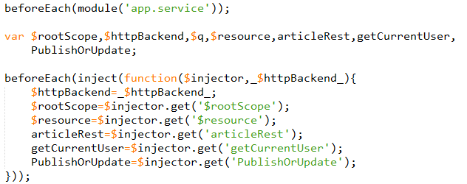
图6.1 对服务进行依赖注入
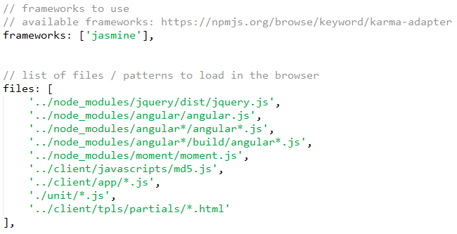
图6.2 配置需要测试的JS文件

6.1 filter单元测试
对filter中的日期转换过滤器测试其对正常日期格式的转换结果是否正确和测试HTML转换过滤器对HTML转换为可信任的HTML的结果。
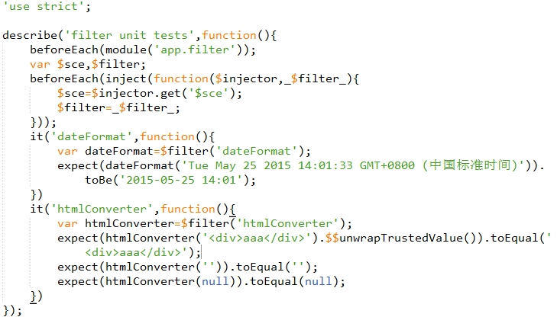
图6.3 filter单元测试逻辑

6.2 service单元测试
对service中的articleRest的GET、DELETE、PUT、POST分别测试其返回结果，并使用$httpBackend模拟后端数据请求的响应。
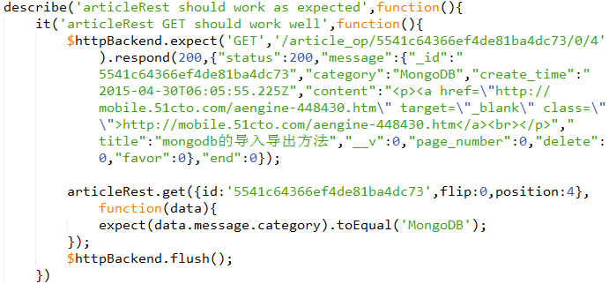
图6.4 articleRest GET方法的单元测试
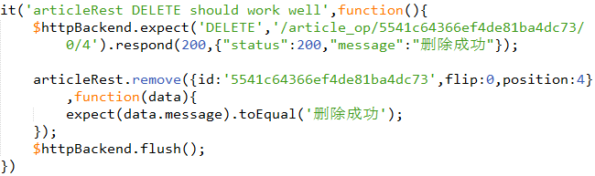
图6.5 articleRest DELETE方法的单元测试
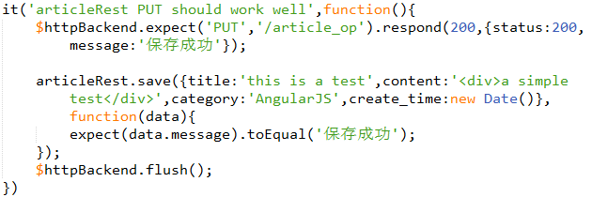
图6.6 articleRest PUT方法的单元测试
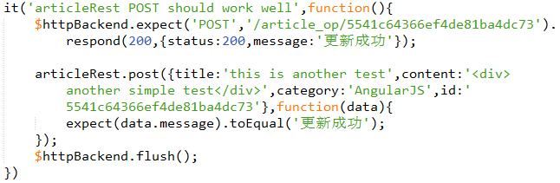
图6.7 articleRest POST方法的单元测试

6.3 controller单元测试
对controller中的loginCtrl登录控制器进行单元测试，测试其登录控制器中数据的初始化和密码显隐功能是否正常。
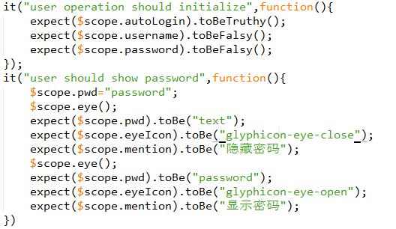
图6.8 loginCtrl逻辑的单元测试

6.4 directive单元测试
对directive中的rightSideBar指令进行单元测试，测试其指令被使用时调用的模板是否符合指令定义时的模板。
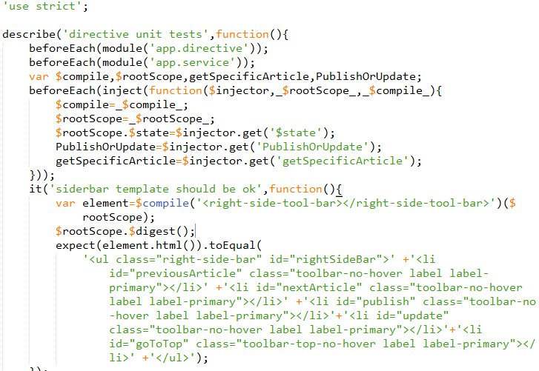
图6.9 测试rightSideBar的模板

6.5 单元测试结果
通过Karma自动化测试，运行结果表明共有21条测试用例执行，并全部通过。
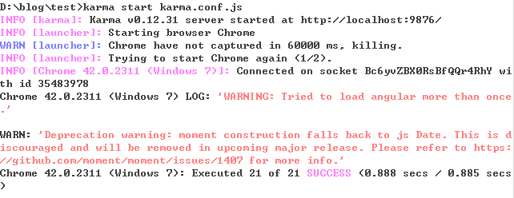
图6.10 测试结果全部通过

第七章 系统的运行

7.1 部署项目到服务器
经过以上的开发流程和编码实现，个人博客系统的主要功能已完成并可以提供给用户使用。因此，将系统部署到服务器，使用户能通过网络访问本系统，并进行博客的操作。

7.1.1 部署项目
NPM(Node Package Manager)是Node.js的包管理器，其功能类似于Java开发时使用的MAVEN。NPM用于管理Node.js项目的模块之间的依赖。通过读取项目根目录下的package.json文件，解析其中的依赖关系，从而根据每个依赖关系去NPM官网上下载相关模块。
使用SecureCRT软件通过SSH(Secure SHell)登录到Linux Ubuntu服务器，使用FileZilla软件通过ftp将项目上传到服务器。启动MongoDB并设置好数据文件存储位置。通过Linux命令进入本项目的根目录下，执行npm install安装项目中使用的依赖模块，依赖安装完成后执行nodemon bin/www启动项目，项目启动后，通过浏览器登录管理员用户，编写一篇文章，并且创建一个分类，待分类和文章创建成功后，将在数据库中生成相应的文档。使用MongDB命令编写db.articles.ensureIndex({create_time:1});db.articles.ensureIndex({create_ time:-1});和db.categories.ensureIndex({name:1}, {unique:true});三条语句为articles和categories集合创建索引，至此，项目部署完成。

7.1.2 共享80端口
Nginx是一个高性能的HTTP和反向代理服务器，提供强大的静态功能，可用于静态文件服务。同时也适用于访问控制，作反向代理。
通过Nginx的反向代理让项目与系统共享80端口，可以让用户在访问本项目的网站时不用再输入端口号。在Linux上安装好Nginx后，修改配置文件/etc/nginx/nginx.conf，将其中listen为80的server下的server_name修改为我们项目部署的IP或域名，再将server下的location / 下的proxy_pass设置为本项目的IP和端口形式。此后，只需要在浏览器中输入网站域名或者IP就能够访问到该网站的页面。Nginx的反向代理可以将不同的请求传给不同的服务器。
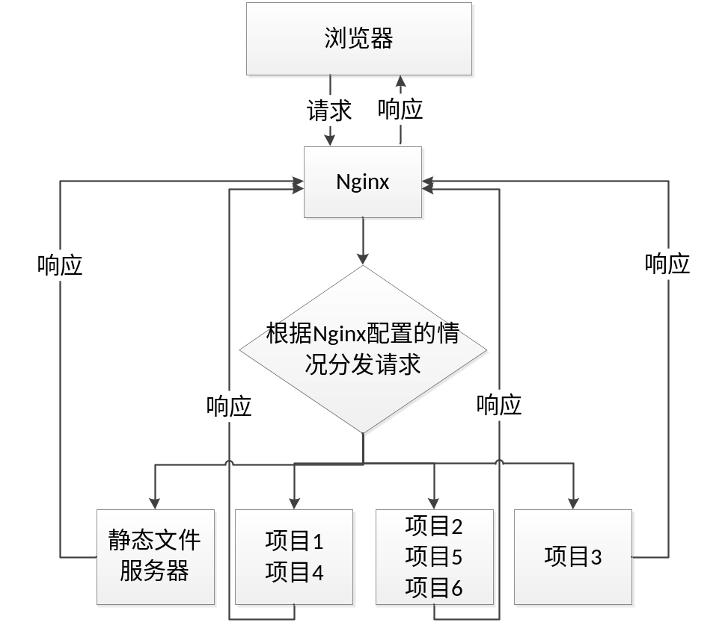
图7.1 Nginx反向代理流程图

7.2 项目的持续运行
通过SecureCRT部署好项目之后，项目确实正常运行，但是一旦断开与Linux服务器的连接，刚刚部署好的项目立马就会停止，解决项目不因为断开SSH与服务器的连接而停止运行的问题，可以采用Node.js社区中提供的forever模块。forever不仅能让已部署好的应用在断开SSH连接之后继续运行，同时也能使应用在崩溃的之后重新启动。
使用npm install forever –g将该模块安装到全局环境中，同时在项目的根目录下使用npm install forever-monitor –save将其监视模块的依赖关系保存到项目的package.json文件中同时下载模块。随后使用forever start bin/www启动项目即可。
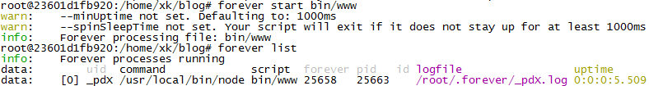
图7.2 forever启动并查看已运行的项目

结论
本论文针对博客记事的主要需求，采用前后端分离，同时使用RESTful API设计了个人博客系统。系统实现分类管理、文章管理、用户管理三大主要模块。包含分类创建、分类查询；文章的增删改查、文章标题搜索、文章回收站、文章人气排行、文章分页列表；用户登录、用户退出、用户密码找回和用户自动登录等功能。系统采用HTML、CSS、JavaScript开发，使用JavaScript全栈式开发框架MEAN，采用Bootstrap作为前端CSS框架解决前端响应式布局的问题，以及部分浏览器兼容性问题，采用AngularJS作为前端MVC框架，处理页面展示和与用户的交互逻辑，以及与后端RESTful API的联系，采用Node.js作为服务端搭建HTTP服务，同时采用Node.js推荐的轻量级Web开发框架Express搭建RESTful API处理前端的请求，同时访问数据库，数据库采用文档型的MongoDB，使得后端逻辑的编写非常方便、快捷，并创建数据库索引，加速数据库对某些服务的查询速度。本系统采用MEAN的全栈式架构而非一味的使用重量级的架构或框架，目的在于对症下药，实现快速开发。
虽然，MEAN架构在本系统的使用中有其明显的优势，但是，本文中所述的内容并没有涵盖全部的系统开发内容，系统在许多细微的处理上是不到位的。其中最重要的是系统的安全方面。由于网络中对一些信息摘要算法如md5、sha1、sha256、sha512等算法采用建立巨型数据库的方式暴力破解，导致这些算法的安全性产生问题，虽然可以通过对明文多次加密，但也不排除被破解的可能。然而对于一些现有的加强版算法将成为下一个选择。信息加密不仅仅是对传输过程中的某部分信息加密，同时应该对整个信息加密，系统采用了http这种虽然快但是不安全的方式，容易受到恶意的攻击，转向使用https的连接方式将能够更好地保护信息的内容。只有前端做加密是远远不够的，因为前端只是一个客户端，它不是必需的，而真正提供服务的是后端，不仅仅是前端需要加密，后端更要加密，包括对每次请求的最大字节数、文件上传时的最大体积、访问者的身份校验、后端的错误日志、异常处理、请求的记录，数据库定期备份等等。当然，不到位的细节不仅限于安全，还有用户体验和系统总体的结构优化。如：采用静态文件服务器提供CSS、JavaScript等静态的文件、采用懒加载的方式提高页面的响应速度、使用浏览器缓存加速页面显示等等。
对于上述的这些问题，在以后我都会进一步完善，并加入新的功能使其能够成为一个让自己满意的作品。

致谢语
大学四年匆匆而过，时间在流去的同时也给我带来了我想要的东西，总的来说我的大学生活中没有遗憾，不论是从思想上、能力上或是生活上我都比以前有很大的进步。四年的大学生活中，我收获到了益友、遇到了良师，在等待中抓住了良好的机遇、在自己最能吃苦的时候选择奋斗，用学习作为对自己最好的投资、用行动证明了自己的能力。我能有这样的成就，是与我身边的每个人息息相关。
人的一生需要有人帮助，有人监督和贵人指点。
感谢刘志猛老师的细心指导和大力支持，从毕业设计的选题到论文的完成，刘志猛老师使我在整个毕业设计的完成进度上有总体的把握，并且在许多实际问题上为我提供指导，刘志猛老师严谨治学的态度值得我去学习。
环境影响了人同时塑造了人。感谢我们的计算机科学与技术学院，给我提供了良好的人际交流平台、学习环境和氛围以及能力提升的机会。
感谢帮助过我的同学、以及为我论文写作提出建议的同学，你们的付出为我在毕业设计的过程中收获不少。
最后，感谢百忙之中抽出时间来审阅此文和参加本论文答辩的老师，向老师们致以深深的谢意。

参考文献
- Brad Green, Sbyam Sesbadri. 用AngularJS开发下一代Web应用[M]. 大漠穷秋译. 北京:电子工业出版社，2013.
- BYVoid. Node.js开发指南[M]. 北京:人民邮电出版社，2012.
- Kristina Chodorow. MongoDB 权威指南[M]. 邓强，王明辉译. 北京:人民邮电出版社， 2014.
- Shyam Seshadri, Brad Green. OReilly.AngularJS.Up.and.Running[M]. O’Reilly Media, Inc， 2014.
- Tom Hughes-Croucher Mike Wilson. Node即学即用[M]. 郑达韡译. 北京:人民邮电出版社， 2013.
- Mike Cantelon, Marc Harter, T.J. Holowaychuk, Nathan Rajlich. Node.js in Action[M]. Manning Publications， 2013.
- Douglas Crockford. JavaScript语言精粹[M]. 赵泽欣 鄢学鹍译. 北京:电子工业出版社，2009.
- David Flanagan. JavaScript权威指南[M]. 淘宝前端团队译. 北京:机械工业出版社，2012.
- 陶国荣. HTML5 实战[M]. 北京:机械工业出版社，2011.
- UI Router. http://angular-ui.github.io/ui-router/site/#/api/ ui.router.state.$state
- Andris Reinman. andris9/Nodemailer. https://github.com/andris9/Nodemailer
- MEAN - Full-Stack JavaScript Using MongoDB, Express, AngularJS, and Node.js. http://mean.io/#!/
- foreverjs/forever. https://github.com/foreverjs/forever
- 快速搭建Web环境 Angularjs + Express3 + Bootstrap3 | 粉丝日志. http://blog.fens.me/angularjs- express3-bootstrap3/
- Tim Wood moment/moment. https://github.com/moment/moment/
- 全局 CSS 样式·Bootstrap 中文文档. http://v3. bootcss.com/css/
- AngularJS — Superheroic JavaScript MVW Framework. https://angularjs.org/
- The MongoDB 3.0 Manual — MongoDB Manual 3.0.3. http://docs.mongodb.org/manual/
- Mongoose ODM v4.0.3. http://mongoosejs. com/
- About Documentation | Node.js. https:// nodejs. org/documentation/
- Express - 中文文档 - Node.js Web 应用开发框架. http://www.expressjs.com.cn/
- Simditor. http://simditor.tower.im/
- RESTful百度百科. http://baike.baidu.com/link?url=y1eCbCAYVyZyNfDF04HwODR8tA5OxkDgh7K drU5hoV_U81S5T6P9gY9MadRtBEZ1bWIrj-7LQK0m6EkwYLFob_
- Karma和Jasmine自动化单元测试 | 粉丝日志. http://blog.fens.me/nodejs-karma-jasmine/

